D 题 增益可控射频放大器

电子科技大学

作者：谭文 张育铭 易嗣为

摘要
本系统由电流反馈型运算放大器AD8009,程控衰减器HMC307构建而成。系统前级通过级联四片AD8009实现46dB固定增益放大，由前级衰减器和中间级衰减器实现4dB～66dB总动态增益范围，后级由RF3827做功率级保证输出有效值2V以上且波形不失真。系统各部分采用屏蔽盒进行电磁屏蔽，各个模块独立线性稳压电源供电，提高稳定性和抗干扰能力。经测试，本系统达到了题目的所有要求。
关键词：射频宽带放大器、HMC307、AD8009

Abstract
This system consists of current feedback amplifier AD8009 and digital attenuator HMC307.The primary System achieve 46dB fixed gain by cascading 4 AD8009 and achieve 4dB~66dB gain dynamic rang with two digital attenuatores. To reach 2Vrms output without distortion，we use RF3827 as final amplifier . All parts of system are warped up by shielding box protected from EMI.Every module are supplyed by separate LDO to enhance system’s stability and anti-jamming capability.This system pass text andmeet all request of subject

一、系统方案 4
1.1 程控增益的论证与选择 4
1.2固定增益放大器的论证与选择 4
1.3 输出缓冲级放大 4
1.4滤波器设计 4
1.5 总体框图 5
二、系统理论分析与计算 5
2.1宽带放大器设计 5
2.2 频带内增益起伏控制 5
2.3射频放大器的稳定性分析 6
2.4 增益调整 6
三、电路设计 6
3.1固定增益模块设计 6
3.2程控增益模块设计 6
3.3后级射频功放模块设计 7
四、测试方案与测试结果 8
4.1 测试仪器 8
4.2 测试方案及测试条件 8
（1）测试阻抗匹配和负载设置 8
（2）放大器电压增益测试 8
（3）放大器BW_{-3dB}及增益平坦度测试 8
4.3测试结果及分析 8
（1）放大器电压增益测试 8
（2）放大器BW_{-3dB}带宽测试 8
五、参考文献 9

增益可控射频放大器（D 题）

【本科组】

一、系统方案
本系统主要由程控增益模块、固定增益放大模块、滤波器模块、功率放大器模块组成，下面分别论证这几个模块的选择。

1.1 程控增益的论证与选择
方案一：采用HMC743ALP6CE数字可变增益放大器。这款芯片可以实现-45dB到+18dB的增益调节，步进0.5dB，在50MHZ到200MHZ范围内最大增益波动<0.5dB，且该芯片+5V供电，能很好的满足题目要求+12V供电，该芯片性能优良，很好的满足了题目的要求，并且-45dB到+18dB的调节范围使后级系统设计更加灵活，然而该芯片价格昂贵，竞赛期间难以采购，故采用其他方案。
方案二：采用PGA870数字可变增益放大器，此芯片增益范围为-11.5dB～20dB,能够满足题目12dB～40dB动态范围，但是其动态范围不能满足发挥部分要求步进至52dB以上。更大的缺点是，经过实测，其带内起伏波动太大，不适合本题带内波动小于2dB的要求。
方案三：采用HMC307程控衰减器+固定增益放大器实现增益步进可调，HMC307衰减步进1dB，动态范围0～31dB，增益误差±0.5dB，如果采用一级衰减，其动态范围同样很小，采用两级级联可实现0dB～-62dB的动态范围，经过实测，其带内起伏小于1dB,且其增益误差小，完全满足题目要求。
综合考虑，方案三绿色环保，实现简单方便，故采用此方案。

1.2固定增益放大器的论证与选择
对于高速宽带放大，电流型运放具有特有的优势，性价比较高。考虑到每一级放大带宽不小于100Mhz，且增益为20dB，因此选择我们队平常训练常用的高速电流型运放AD8009，该运放小信号带宽1GHz，大信号带宽440MHz，压摆率5500V/us，完全能满足系统要求。

1.3 输出缓冲级放大
方案一：采用两片AD8009并联输出进行功率合成，经过实测，难以保证两路信号相位完全重叠，容易引起信号失真。
方案二：采用RF3827作为后级功率输出芯片，该片子固定增益20dB,带宽5M～1500M,P1dB压缩点24dBm,而我们的系统总共需要19dBm，经过测试，输出有效值最大可达2.8V，完全满足我们的需求。

1.4滤波器设计
采用高Q值电感与精密电容，分别制作8阶低通滤波器与8阶高通滤波器，通过级联两个滤波器实现发挥要求（四）：电压增益 A_{V}≥52dB，当输入信号频率 f≤20MHz或输入信号频率 f≥270MHz时，实测电压增益AV均不大于20dB。

1.5 总体框图
经过以上综合分析，我们得到如下系统框图（图1.5.1）：

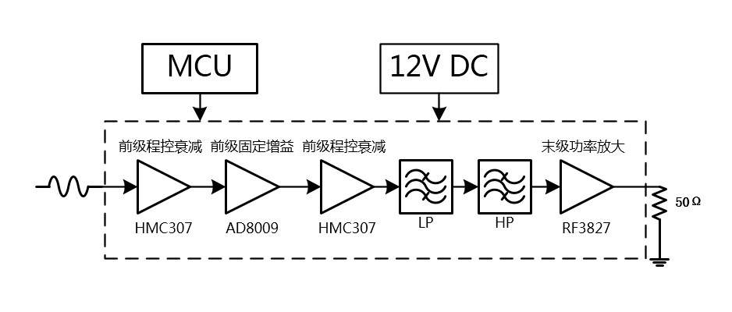 图1.5.1总体框图

二、系统理论分析与计算

2.1宽带放大器设计
经过方案论证，本系统采用运算放大器实现，按照题目发挥部分的要求，输入信号有效值V_{i}≤5mV,输出电压有效值≥2V,即峰峰值V_{pp}≥5.6V～-3dB带宽大于200Mhz，若采用单级运放，增益带宽积要达到GBP=398.1×200M=79.6G，单级放大甚至两级放大都是难以做到的。因此，通过将单级增益保持在20dB以下，加上多级级联的方式实总增益52dB的目标。本系统中，前级采用单级程控衰减器HMC307（带宽为DC～4G，动态范围0～-31dB）防止大信号输入导致后级失真,中间级设置三级固定增益实现46dB放大（后级50欧负载实得增益），再级联一级程控衰减实现总动态范围0～-62dB,输出级采用射频功放实现20dB放大（后级50欧负载实得增益），综上，实现了本系统最大增益66dB,增益调节范围为4dB～66dB。

2.2 频带内增益起伏控制
按照题目的要求，整个系统至少要满足在50Mhz～160Mhz内最大增益波动不大于2dB。由于本系统是七级级联结构，且每一级都有可能单独工作，所以要保证每一级最大增益波动小于2dB。此外，在各级共同工作时，系统的总的增益曲线为各个模块的叠加。考虑最极端的情况，即各部分的最大增益波动点为同一位置。在这种情况下，要保证各级最大增益波动小于0.28dB才可满足题目要求。因此，在进行单级设计时，应该尽可能降低在50～160MHz通带内的波动，必要时需要通过调整电路结构或外接LC网络进行一定的增益补偿。

2.3射频放大器的稳定性分析
造成放大器不稳定的因素主要包括内部正反馈和外部耦合这两种方式。对于前者，可能由于布线不合理、放大器反馈设计不合理、单级增益过高，各级信号通过公共网络（如馈电网络）进行串扰等原因造成。因此首先应限制单级增益，对于高速电流型运放可以参考相应器件手册给出的建议反馈电阻。为了防止因馈电网络造成的串扰，可对每一级网络进行单独供电。在电路实际制作中，应小心布局布线，虽然由于比赛的时间限制无法制作PCB板，但也建议采样覆铜板来进行制作。
对于后者（外部耦合），可通过加屏蔽盒的方式来对放大器进行隔离。

2.4 增益调整
正如前文所述，稳定性、带宽等原因限制了单级增益，所以将整个系统划分为四个放大级。前面两级做固定增益，第三级用作程控放大。最后一级作为输出级主要目的是提高输出功率，所以可适当降低增益，并采用压摆率较高、电源轨较宽的运放。

三、电路设计

3.1固定增益模块设计
通过方案论证与理论分析，选用AD8009作为放大器使用，AD8009为宽带电流反馈性放大器，带宽1G，压摆率5500V/us,采用它作为前级小信号放大完全满足题目需求。通过级联两片AD8009作为一个固定增益模块获得23dB增益（50欧阻抗匹配后实得增益），再级联两级固定增益模块,总共获得46dB净增益 。电路如下（图3.1.1）：
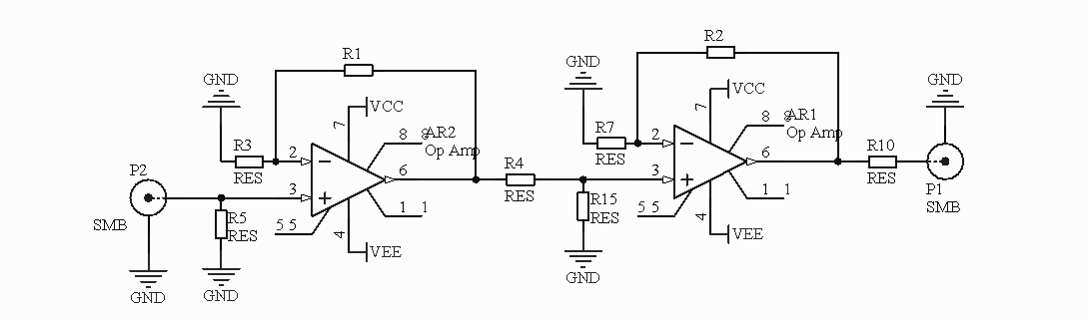
图3.1.1固定增益模块设计

3.2程控增益模块设计
通过前面论证与理论分析，采用程控衰减的方式实现增益步进可调，我们选用HMC307作为衰减器使用，该芯片衰减步进1dB，动态范围0～31dB，增益误差±0.5dB,唯一的缺点是该芯片需要做电平转换电路。电路如下（图3.2.1-3.2.2）：
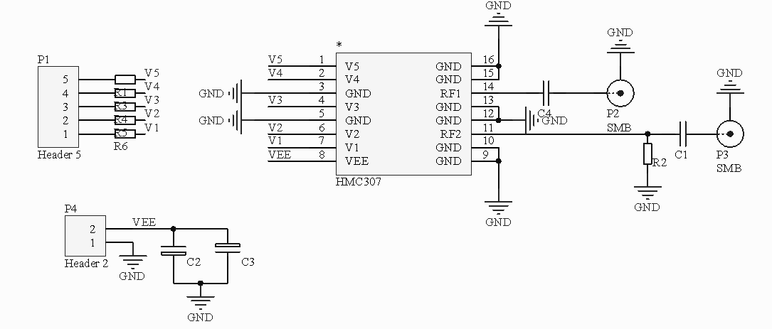
图3.2.1程控增益模块设计

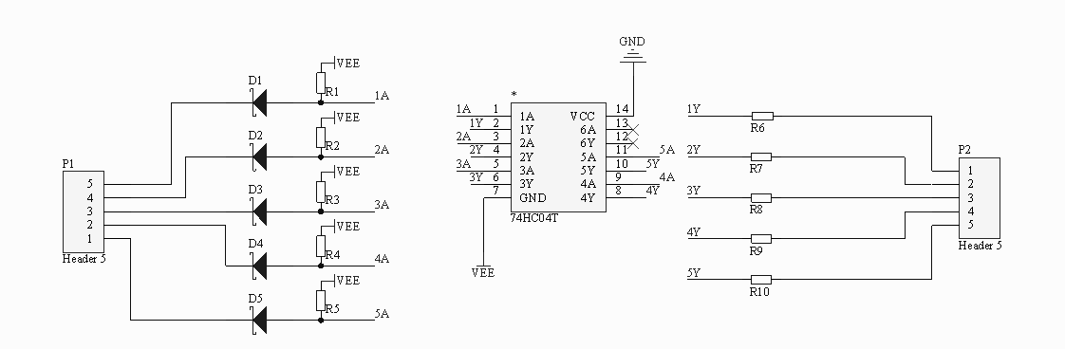图3.2.2电平转换电路

3.3后级射频功放模块设计
因为根据题目需求，需要输出有效值大于2V，这里选用RF3827作为后级功率输出芯片，该片子固定增益20dB,带宽5M～1500M,P1dB压缩点24dBm,而我们的系统总共需要19dBm，经过测试，输出有效值最大可达2.8V。完全满足我们的需求（图3.3.1）：
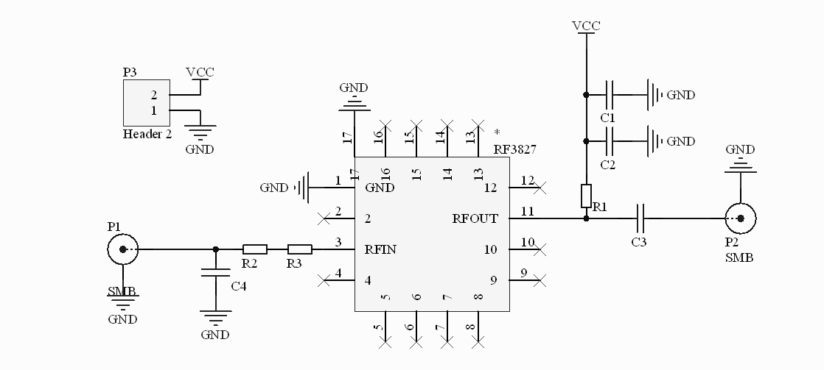
图3.3.1后级射频功放模块设计

四、测试方案与测试结果

4.1 测试仪器
（1）500M数字示波器 SDS3054
（2）函数信号发生器 DG5352
（3）可编程直流电源 IPD-3303LU

4.2 测试方案及测试条件

（1）测试阻抗匹配和负载设置
将信号源设置为50Ω，与系统输入阻抗匹配，此时信号源的读数即为系统的输入幅值，在系统的末级不经加负载，直接连接示波器，将示波器探头设置成50Ω输入，此时示波器的读数就相当于50Ω负载上所获得的幅值。

（2）放大器电压增益测试
设置信号源频率为90MHz，输入有效值20mV，步进调节增益直到≥40dB。
再次设置信号源输入有效值5mV，步进调节增益直到≥40dB。

（3）放大器BW_{-3dB}及增益平坦度测试
设置输入信号5mV，设置增益为52dB，采用点频法，从20MHz到270MHz取若干个值，测试幅度信息，计算增益。

4.3测试结果及分析
- 放大器电压增益测试

测试条件 | U_{i}=20mV，f=90MHz，R_{L}=50Ω
设置增益/dB | 4 | 10 | 20 | 40
测试结果/mV | 31.4 | 62.8 | 201.1 | 2004.1
表4.3.1 电压增益基本要求测试结果

测试条件 | U_{i}=5mV，f=90MHz，R_{L}=50Ω
设置增益/dB | 40 | 45 | 52 | 62
测试结果/mV | 499.5 | 890.2 | 1989.5 | 6295.6
表4.3.2电压增益发挥部分测试结果

通过测试结果表4.3.1可以看出系统实现了基本要求部分输入信号有效值U_{i}≤20mV，输出信号有效值U_{o}≥2V指标要求，且系统可实现12～40dB范围内增益可调。通过测试结果表4.3.2可知系统达到了发挥部分输入信号有效值Error: Reference source not found_{i}=5mV，输出信号有效值Error: Reference source not found指标要求。系统增益可在9dB～62dB范围内可调.

- 放大器BW_{-3dB}带宽测试
根据测试方案，放大器Error: Reference source not found测试结果如表4.3.3所示。

测试条件 | U_{i}=5mVError: Reference source not found，增益52dB
频率设定/MHz | 20 | 37 | 40 | 100 | 120 | 150 | 170 | 200 | 212 | 230 | 240 | 260 | 270 | 300
频带增益/dB | 2.0 | 49.0 | 51.5 | 52.8 | 53.1 | 52.0 | 52.6 | 51.7 | 49 | 48.5 | 23.6 | 13.8 | 4 | 0
表4.3.3 放大器Error: Reference source not found测试结果

通过计算，40M～200MHz频带在其-3dB通频带内,通过数据拟合系统的Error: Reference source not found为37MHz～212MHz。而且可以根据测试表格，得到系统增益在通频带内的增益起伏小于2dB时，，达到了题目的带宽要求以及增益起伏波动要求。

五、参考文献
【1】塞尔吉奥-弗郎哥，基于运算放大器和模拟集成电路的电路设计【M】.西安：西安交通大学出版社 2010
【2】德州仪器高性能模拟器件高校应用指南-信号链与电源 德州仪器 中国大学计划
【3】运算放大器应用手册-基础知识篇/黄争，李琰编译.北京：电子工业出版社，2010.1
【4】运算放大器权威指南：第四版/(卡特)著；孙宗晓译.--北京：人民邮电出版社,2014.6

